令和3年10月吉日

会 員 各 位
公益社団法人 日本技術士会四国本部
本部長 古野 隆久

四国本部 第74回CPDセミナー・公開講座（愛媛例会）及び
令和元年度・令和２年度第二次試験合格者祝賀会(愛媛会場)のご案内

拝啓 時下益々ご健勝にてご活躍のこととお慶び申し上げます。
さて、このたび第74回CPDセミナー及び公開講座及び、令和元年度・令和２年度第二次試験合格者祝賀会を、下記のとおり2日間にわたり(2日目は見学会)、開催いたしますので、ご参加下さいますようご案内申し上げます。
本会終了後は、第二次試験合格者祝賀会・懇親会を開催いたしますのでご案内申し上げます。
講演会・懇親会のご出欠は、申込書または電子メールにより、11月19日（金）までにお知らせ願います。

四国本部では、技術士第二次試験合格者祝賀会を愛媛の他、高知・徳島・香川の各会場でも開催する予定です。CPDセミナー・公開講座及び防災セミナーのテーマ・内容と合わせて、今後、順次ご案内させていただきます。

なお、新型コロナウイルスの感染状況により、本会の一部または全部を中止する場合がございます。ホームページ等でご確認のうえご来場いただきますようお願い申し上げます。
敬 具
記

１．日 時 令和3年11月26日（金）13：00 ～ 20：00（受付12：30～）～11月27日（土）

２．場 所 えひめ共済会館 松山市三番町5丁目13-1 ＴＥＬ 089-945-6311

３．開 会 13:00～1:10
開会挨拶13：00～13：10

４．公開講座 13：10 ～ 14：10
演 題：「伊能忠敬と伊予の測量家」
講 師：愛媛県歴史文化博物館 学芸課長 井上 淳 氏

５．防災講演会 14：10 ～ 15：10
演 題：「松山全世代型防災教育の展開～大規模災害に備える人材教育～」
講 師：愛媛大学特命教授 矢田部 龍一 氏

６．CPDセミナー 15：20 ～ 16：50 演 題：「脱炭素と地層処分～環境への適合～について」
講 師：東京大学大学院工学系研究科原子力国際専攻 准教授 小宮山 涼一氏

７.修習技術者支援セミナー 16：50 ～ 17：20
講 師：日本技術士会 四国本部修習技術者支援委員会 委員 藤本 憲洋 氏

８．第二次試験合格者紹介 17：20 ～ 17：40

９．第二次試験合格者祝賀会・懇親会 18：00 ～ 20：00

１０．見学会 11月27日（土） 8：30 ～ 12：30 伊予鉄道市駅（伊予鉄高島屋）前集合
松山市景観整備（花園町）・葉佐池古墳（松山市北梅本町）見学
松山市役所都市・交通計画課および松山市立埋蔵文化財センター所長・松山市考古館館長梅木健一氏に説明していただきます。
１１.参加費 ★参加費は、当日会場にて徴収させて頂きます。
<CPDセミナー・公開講座>
新合格者・学生・市民 無 料
四国本部会員 1,000円
四国本部以外の技術士・技術士補の方及び前記以外でCPD行事参加票を必要とする方 2,000円
<第二次試験合格者祝賀会・懇親会>
新合格者 2,000円
既技術士 5,000円

１２．開催機関等
主催：公益社団法人日本技術士会 四国本部
共催：愛媛県技術士会

後援：一般社団法人建設コンサルタンツ協会 四国支部

以上

FAX:087-887-5558
公益社団法人 日本技術士会 四国本部 御中

令和3年度 公開講座・ＣＰＤセミナー (愛媛例会)
（令和3年11月26日）
（Ⅰ. 公開講座） CPD(IPD)=1.0h 出席 ・ 欠席
（II. 防災講演会） CPD(IPD)=1.0h 出席 ・ 欠席
（Ⅲ．CPDセミナー） CPD(IPD)=1.5h 出席 ・ 欠席
（Ⅳ.修習技術者支援セミナー） CPD(IPD)=0.5h 出席 ・ 欠席
（Ⅴ.現地見学会11/27） CPD(IPD)=2.0h 出席 ・ 欠席
（Ⅵ．第二次試験合格者祝賀会・懇親会） 出席 ・ 欠席
（どちらかに○をおつけください）
氏 名
区 分  （該当区分に○をお願いします） | - 学生・一般市民・新合格者（ 元年・２年 ）  - 技術士・技術士補・JABEE修了者（四国本部会員）  - 四国本部会員以外の技術士・技術士補・JABEE修了者  ④ CPD（IPD）証明を必要とする方
部 門
勤務先
連絡先 | TEL  FAX  E-mail

<問い合わせ先> 公益社団法人 日本技術士会四国本部 事務局
〒760-0067 香川県高松市松福町2丁目15-24 香川県土木建設会館 3F
ＴＥＬ 087-887-5557 ＦＡＸ 087-887-5558
Ｅ－mail: ipej-shikoku@me.pikara.ne.jp

※申し込み受付の返信は致しませんので、特にご連絡がなければ、そのまま会場にお越し下さい。
会場見取り図

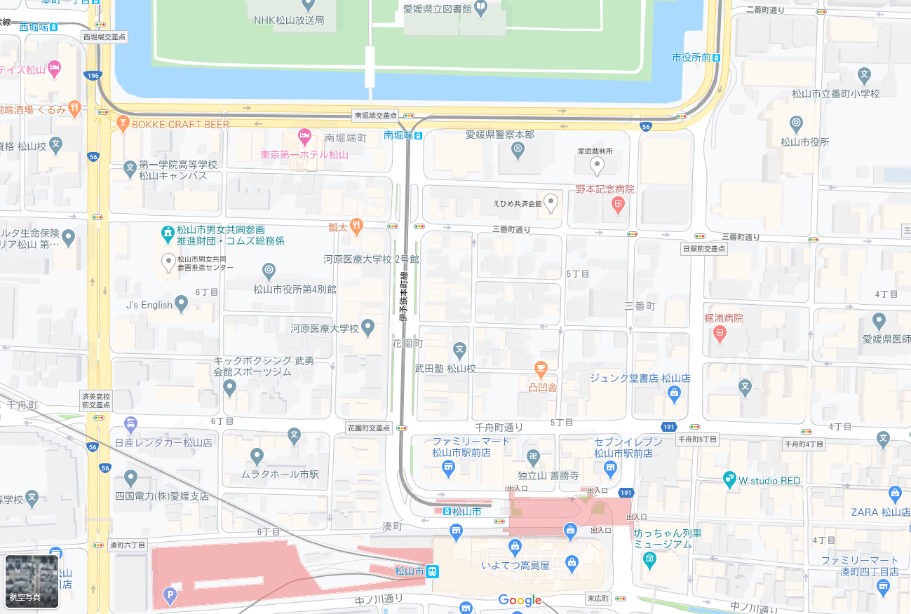
集合場所
えひめ共済会館

